`**Lab 06  
Làm việc với JSON**

**Mục tiêu**

* Mô tả và định nghĩa được JSON
* So sánh được JSON và XML
* Mô tả được dữ liệu bằng cú pháp JSON
* Kể tên được các kiểu dữ liệu hỗ trợ trong JSON
* Tạo được tài liệu JSON cơ bản
* Sử dụng JSON để lưu trữ dữ liệu như là một cơ sở dữ liệu

**Bài thực hành số 1:**

**Yêu cầu:** tạo file javascript mô tả đối tượng book gồm (isbn, title, category, author, page, price)

**Code tham khảo:**

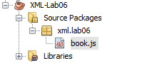

/*

* File book.js: mô tả dữ liệu sách

* (isbn, title, category, author, page, price)

*/

var book = {

"isbn": 123456,

"title": "Lập trình JSON",

"category": "Khoa học",

"author": "Ly Cô Lai",

"page": 320,

"price": 9.56

}

**Bài thực hành số 2:**

**Yêu cầu:** tạo trang web hiển thị dữ liệu JSON ở bài 1 trên lên trình duyệt

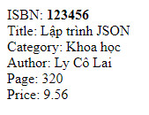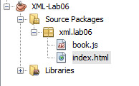

**Code tham khảo:**

<!DOCTYPE html>

<html>

<head>

<title>Demo JSON</title>

<meta charset="UTF-8">

<meta name="viewport" content="width=device-width, initial-scale=1.0">

<script src="book.js"></script>

</head>

<body>

<script>

// Hiển thị thông tin sách

document.write("ISBN: <b>" + book.isbn + "</b>");

document.write("<br>");

document.write("Title: " + book.title);

document.write("<br>");

document.write("Category: " + book.category);

document.write("<br>");

document.write("Author: " + book.author);

document.write("<br>");

document.write("Page: " + book.page);

document.write("<br>");

document.write("Price: " + book.price);

</script>

</body>

</html>

**Bài thực hành số 3:**

**Yêu cầu:** tạo đối tượng JSON chứa mảng các đối tượng book ở bài 1

**Code tham khảo:**

{

"list_books": [{

"isbn": 123456,

"title": "Lập trình JSON",

"category": "Khoa học",

"author": "Ly Cô Lai",

"page": 320,

"price": 9.56

}, {

"isbn": 123789,

"title": "JSON thật đơn giản",

"category": "Tâm lý",

"author": "Nhai Dép Xốp",

"page": 220,

"price": 3.84

}

]

}

**Bài thực hành số 4:**

**Yêu cầu:** tạo đối tượng JSON chứa dữ liệu mô tả về món ăn như hình

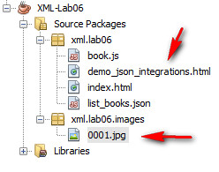 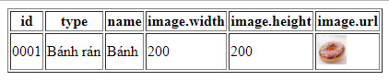

**Code tham khảo:**

<!DOCTYPE html>

<html>

<head>

<title>JSON – Lab04</title>

<meta charset="UTF-8">

<meta name="viewport" content="width=device-width, initial-scale=1.0">

</head>

<body>

<script>

var food = {

"id": "0001",

"name": "Bánh rán",

"type": "Bánh",

"**image**":

{

"url": "images/0001.jpg",

"width": 200,

"height": 200

},

"**thumbnail**":

{

"url": "images/thumbnails/0001.jpg",

"width": 32,

"height": 32

}

};

document.write("<table border=1>");

document.write("<tr>");

document.write("<th>id</th>");

document.write("<th>type</th>");

document.write("<th>name</th>");

document.write("<th>image.width</th>");

document.write("<th>image.height</th>");

document.write("<th>image.url</th>");

document.write("</tr>");

document.write("<tr>");

document.write("<td>" + food.id + "</td>");

document.write("<td>" + food.name + "</td>");

document.write("<td>" + food.type + "</td>");

document.write("<td>" + food.image.width + "</td>");

document.write("<td>" + food.image.height + "</td>");

document.write("<td><img width='" + food.thumbnail.width + "' height='" + food.thumbnail.height + "' src='" + food.image.url + "'/></td>");

document.write("</tr>");

document.write("</table>");

</script>

</body>

</html>